**Jadłospis**

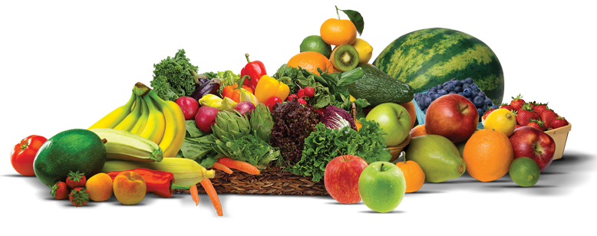 Jadłospis od 13.01.25 – 17.01.25

|  |  |  |  |  |
| --- | --- | --- | --- | --- |
| 13.01.25 | Chleb graham z masłem, szynką domową i ogórkiem kiszonym b/skórki herbata z cytryną(1,7). | Banan . | Zupa jarzynowa z ziemniakami,  risotto mięsno-jarzynowe sos pomidorowy, kompot(1,7). | Danonek(7). |
| 14.01.25 | Zupa mleczna z płatkami kukurydzianymi,  chleb pszenny z masłem i jajkiem gotowanym herbata z cytryną(1,7) | Jabłko. | Zupa pomidorowa z kaszą kuskus  kotlet mielony, ziemniaki, marchewka duszona z groszkiem kompot(1,3,7). | Ciasto Murzynek herbata z dzikiej róży i maliny(1,3,7). |
|  |  |  |  |  |
| 15.01.25 | Chleb graham z masłem, szynką drobiowo-wieprzową, sałatą zieloną i papryką ,  kawa zbożowa(1,7). | Gruszka. | Barszcz czerwony z ziemniakami,  pierogi z serem białym, kompot(1,7). | Sok marchwiowy  biszkopty(3,7). |
|  |  |  |  |  |
| 16.01.25 | Zupa mleczna z płatkami orkiszowymi  chleb pszenny z masłem i dżemem niskosłodzonym, herbata z cytryną(1,7). | Banan. | Zupa ogórkowa z ryżem  potrawka z drobiu, ziemniaki, bukiet warzyw gotowanych, kompot(1,3,7). | Kisiel z truskawkami. |
|  |  |  |  |  |
| 17.01.25 | Chleb pszenny z masłem, twarożkiem i rzodkiewką, kakao1,3,7). | Sok marchwiowo-jabłkowy. | Zupa kalafiorowa z ziemniakami  makaron z sosem owocowym, kompot(1,3,7). | Banan. |

